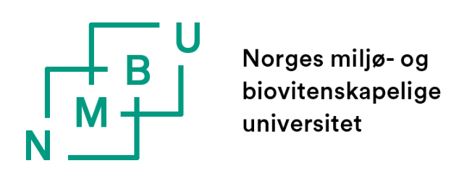
Sett inn bilde av søker!

Påmelding til program for faglig ledelse ved NMBU

Del 1 - Fylles ut av søkeren
Søknaden leveres din leder som godkjenner søknaden.

Navn |  | Fakultet/institutt/enhet
Stilling |  | Epostadresse
Telefon |  | Utdanning

Kort beskrivelse av nåværende jobb

Kort beskrivelse av din ledelsesfunksjon (personalansvar, økonomiansvar, faglig ansvar knyttet til utdanning eller forskning, alternativt begge deler?)

Hva er din motivasjon for å delta på programmet?

Del 2 – Bekreftelse fra leder
Jeg bekrefter med dette at det er ønskelig at søkeren deltar på NMBUs program for forsknings- og utdanningsledelse.

__________________________________________
Underskrift

Som deltakerens leder inviteres du til å delta på oppstartseminaret den 8. mai kl. 0900 – 1300 (inkludert lunsj) på Vitenparken, Ås.

Ønsker du å delta på oppstartseminaret (kryss av)?

Ja

Nei

Utfylt skjema sendes personal- og organisasjonsavdelingen (POA) ved Heidi Blom, heidi.blom@nmbu.no innen 10. mars 2017. Det sendes bekreftelse innen 17. mars om deltakelse.

Ved spørsmål kan disse rettes til Heidi på epost eller telefon: 67 23 02 61/97 41 56 97

